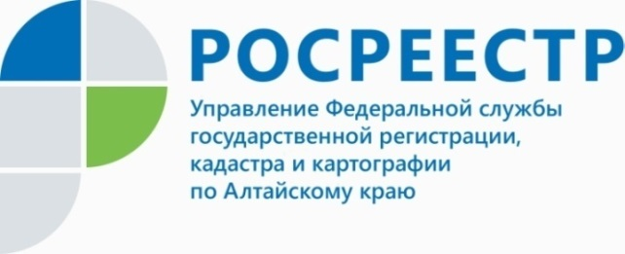
ПРЕСС-РЕЛИЗ

Алтайский Росреестр реализует «дорожные карты» по наполнению данных ЕГРН сведениями
По информации пресс-службы алтайского Росреестра органы государственной власти и местного самоуправления получили право самостоятельно уточнять информацию о владельцах заброшенных домов, земельных участков, иных объектов недвижимости. Всего в России около 25 млн. объектов не внесены в Единый государственный реестр недвижимости (ЕГРН).
Так, 29 июня 2021 года вступил в силу Федеральный закон № 518-ФЗ «О внесении изменений в отдельные законодательные акты Российской Федерации», который устанавливает порядок выявления правообладателей ранее учтенных объектов недвижимости.
В рамках реализации закона межведомственное взаимодействие муниципалитетов и Росреестра позволит пополнить данные ЕГРН. Муниципалитеты проведут всю необходимую работу - самостоятельно проанализируют сведения в своих архивах, запросят информацию в налоговых органах, ПФР России, органах внутренних дел, органах записи актов гражданского состояния, у нотариусов и т.д. В случае выявления собственников ранее учтенных объектов муниципалитеты проинформируют их об этом по электронной почте и самостоятельно направят в Росреестр заявления о внесении в ЕГРН соответствующих сведений. Никаких действий со стороны правообладателей ранее учтенных объектов недвижимости не потребуется.
Пресс-служба регионального ведомства информирует, что 21.09.2020 заместителем Председателя Правительства Алтайского края
И.В. Кибардиным и руководителем Управления Росреестра по Алтайскому краю Ю.В. Калашниковым утверждена региональная Дорожная карта реализации мероприятий по проекту «Наполнение Единого государственного реестра недвижимости необходимыми сведениями».

Об Управлении Росреестра по Алтайскому краю
Управление Федеральной службы государственной регистрации, кадастра и картографии по Алтайскому краю (Управление Росреестра по Алтайскому краю) является территориальным органом Федеральной службы государственной регистрации, кадастра и картографии (Росреестр), осуществляющим функции по государственной регистрации прав на недвижимое имущество и сделок с ним, по оказанию государственных услуг в сфере осуществления государственного кадастрового учета недвижимого имущества, землеустройства, государственного мониторинга земель, государственной кадастровой оценке, геодезии и картографии. Выполняет функции по организации единой системы государственного кадастрового учета и государственной регистрации прав на недвижимое имущество, инфраструктуры пространственных данных РФ. Ведомство осуществляет федеральный государственный надзор в области геодезии и картографии, государственный земельный надзор, государственный надзор за деятельностью саморегулируемых организаций кадастровых инженеров, оценщиков и арбитражных управляющих. Подведомственное учреждение Управления - филиал ФГБУ «ФКП Росреестра» по Алтайскому краю. Руководитель Управления, главный регистратор Алтайского края - Юрий Викторович Калашников.
Контакты для СМИ
Пресс-служба Управления Росреестра по Алтайскому краю
Рыбальченко Елена
+7 913 085 82 12
+7 (3852) 29 17 33
Слободянник Юлия
+7 963 502 60 25
+7 (3852) 29 17 28
22press_rosreestr@mail.ru
www.rosreestr.ru
656002, Барнаул, ул. Советская, д. 16

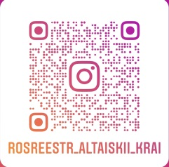
Подписывайтесь на нас в Инстаграм: rosreestr_altaiskii_krai

